COLEGIO AURORA DE CHILE
CORMUN RANCAGUA 2020
English 1° grade worksheet N°3

Name _________________________________ Date: March20th

OA: OA13: Escribir (por ejemplo: copiar o completar) palabras y oraciones simples de acuerdo a un modelo, acerca de temas conocidos o de otras asignaturas.  OA14: Escribir, sobre la base de imágenes, para: identificar animales, acciones, objetos y partes de la casa, ocupaciones, lugares, comida; expresar sentimientos; expresar cantidades en números hasta el veinte; describir ubicación de objetos y acciones que ocurren al momento de hablar. | Contenidos:  Colores, objetos escolares
OA de la semana: identificar colores y objetos escolares a través de imágenes | Habilidades: comprensión de lectura, expresión escrita

- Read and color (lee y colorea)

rojo | azul | amarillo | verde
red | blue | yellow | green

rosado | café | morado | anaranjado
pink | brown | purple | orange

- Read and color (lee y colorea)

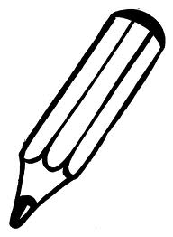 | 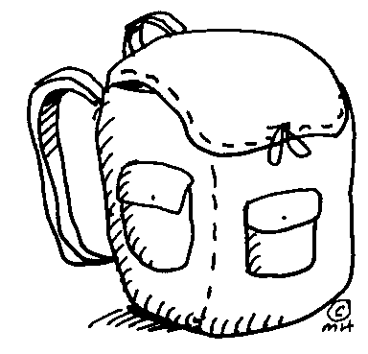 | 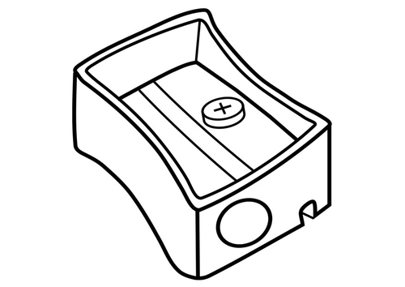
It’s orange | It’s purple | It’s green

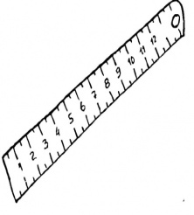 | 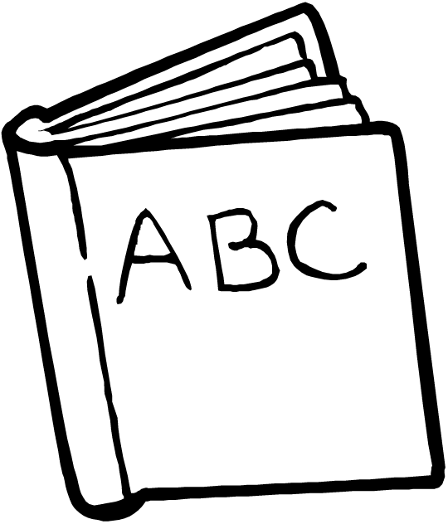 | 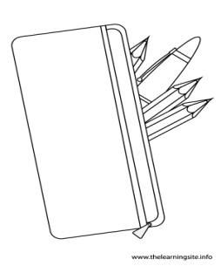
It’s yellow | It’s pink | It’s red

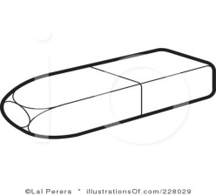 | 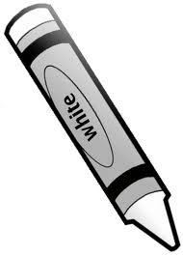 | 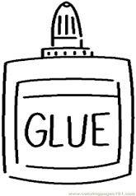
It’s brown | It’s blue | It’s yellow

COLEGIO AURORA DE CHILE
CORMUN RANCAGUA 2020
English 1° grade worksheet N°4

Name _________________________________ Date: March18th

- Trace and color (traza y colorea)

